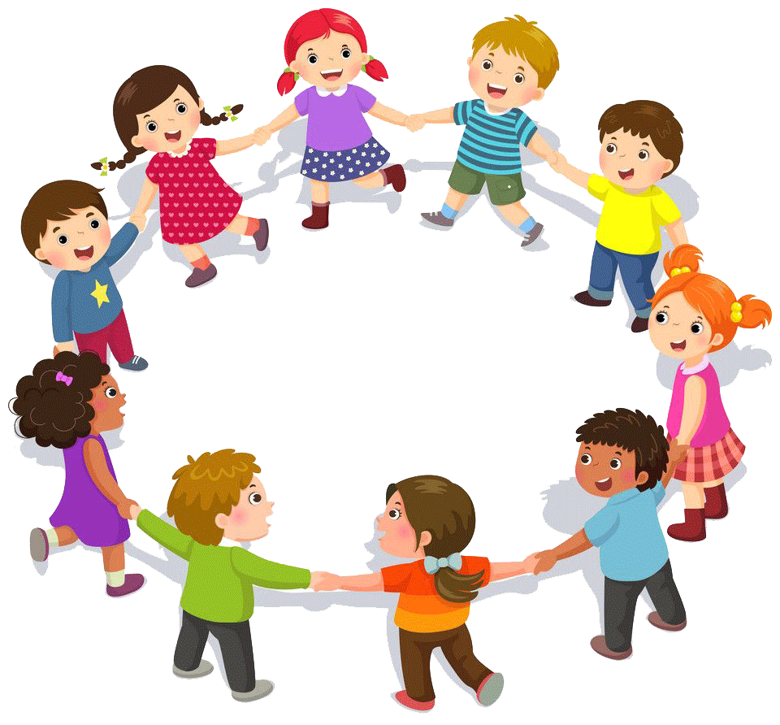
Картотека игровых практик по социально-коммуникативному развитию детей среднего возраста.

Игра: «Волшебный букет цветов»
Цель: Учить проявлять внимание к окружающим, устанавливать доброжелательные отношения, замечать положительные качества других и выражать это словами, делать комплименты.
Оборудование: Зеленая ткань или картон, вырезанные лепесточки для каждого ребенка.
Ход игры: взрослый (показывает на лежащий на полу кусок ткани). Это зеленая полянка. Какое у вас настроение, когда вы смотрите на эту полянку?
Дети. Грустное, печальное, скучное.
Взрослый: Как вы думаете, чего на ней не хватает?
Дети. Цветов.
Взрослый: Не веселая жизнь на такой полянке. Вот так и между людьми: жизнь без уважения и внимания получается мрачной, серой и печальной. А хотели бы сейчас порадовать друг друга? Давайте поиграем в «Комплименты».
Дети по очереди берут по одному лепесточку, говорят комплименты любому ровеснику и выкладывают его на полянке. Добрые слова должны быть сказаны каждому ребенку.
Взрослый: Посмотрите ребята, какие красивые цветы выросли от ваших слов на этой полянке. А сейчас какое у вас настроение?
Дети. Веселое, счастливое.
Взрослый, таким образом, подводит к мысли, что нужно внимательней относится друг к другу и говорить хорошие слова.

Игра «Музыкальные объятия»
Цель: сплочение, установление доверительного контакта между детьми.
Ход игры: Дети танцуют, когда музыка прекращается, каждый ребенок кого-то крепко обнимает. Затем музыка продолжается, и дети снова прыгают или танцуют (можно с партнером, если хочется). При следующей паузе объединяются 3 человека, до тех пока не образуется одно большое объятие.

Игра «В магазине зеркал»
Цель: развитие наблюдательности, внимания, памяти. Создание положительного эмоционального фона. Формирование чувства уверенности, а также умения подчиниться требованиям другого человека.
Ход игры: Взрослый (а затем ребенок) показывает движения, которые за ним в точности должны повторять все игроки. «Сейчас я расскажу вам историю про обезьянку. Представьте себе, что вы попали в магазин, где стоит много зеркал. Туда вошел человек, на плече у него была обезьянка. Она увидела себя в зеркалах и подумала, что это другие обезьянки, и стала корчить им рожицы. Обезьянки в ответ состроили ей точно такие же рожицы. Она погрозила им кулаком, и ей из зеркал погрозили. Она топнула ногой, и все обезьянки топнули. Что ни делала обезьянка, все остальные в точности повторяли ее движения. Начинаем играть. Я буду обезьянкой, а вы - зеркалами».

Игра: «Мешок плохих поступков»
Цель: научить детей избавляться от отрицательных эмоций.
Оборудование: мешочек, черные бумажные кляксы.
Ход игры: Дети получают чёрные бумажные кляксы, взрослый предлагает их сложить в мешок, при этом рассказать какие плохие поступки он сегодня совершил, а так же сложить в этот мешок отрицательные эмоции: злость, обиду, грусть. И когда дети идут гулять, этот мешок выбрасывается.

Игра: «Как я дома помогаю?»
Цели: формировать представления о домашних обязанностях женщин и мужчин, девочек и мальчиков. Воспитывать желание оказывать помощь людям.
Оборудование: цветок из разноцветного картона, лепестки съемные, вставляются в серединку
Ход игры: Дети по очереди отрывают лепестки от цветочка, называя обязанности, которые они выполняют в семье (поливают цветы, подметают пол, ухаживают за животными, «воспитывают» младших сестер и братьев, чинят игрушки и др.). Можно разнообразить игру. Пусть дети перечислять обязанности, которые выполняют в семье их мамы, а потом папы.

Игра: «Ленточка»
Цель: развитие коммуникативных навыков; творческих способностей.
Оборудование: ленточки
Ход игры: дети сидят на стульях. Ребенок с ленточкой в руках ходит перед ними и поет на мотив русской народной песни «Как у наших у ворот»:
По кружочку я хожу,
И всем ленту покажу.
Саше (Свете, Маше…) ленту повяжу.
И на танец приглашу (повязывает или накидывает на шею выбранному ребенку ленточку, выводит в центр, танцует с ним, остальные хлопают.

Игра: «Бусы дружбы»
Цель: формирование позитивного отношения к сверстникам.
Оборудование: бусы
Ход игры: ребенок одевает на шею бусы, говорит текст:
Часто бусы я ношу
Из бусинок и из камней.
А сегодня соберу
Бусы из своих друзей (берет за руку, собирает своих друзей, они образуют круг)
Посмотрите, вот какие
Бусы дружбы получились (водят хоровод)
Вариант игры с усложнением: выбранные дети прохлопывают свои имена.

Картотека социально-коммуникативных игр по английскому языку
для детей среднего дошкольного возраста

Игра с мячом “Hello! Good-bye!”
Цель: отработка употребления в речи фраз приветствия и прощания.
Дети бросают мяч, говорят друг другу – Hello!\Good-bye!

Игра «Yes/No»
Цель: для формирования умений и навыков устной речи.
Yes/No Показываем картинку и называем слово. Если слово и картинка совпадают, дети говорят Yes- да, не совпадают — No- нет. Постепенно ускоряем темп.

Игра «Touch»
Цель: формирование самостоятельного общения детей на английском языке.
Многое из того, что мы изучаем с малышами, можно потрогать и это отличная замена карточкам. Подойдет для тем: Цвета, Части тела, Одежда. Говорим Touch… и называем предмет, до которого дети должны дотронуться.

Игра «What’s Missing?- Что исчезло?».
Цель: расширение кругозора детей. Раскладываем или развешиваем карточки со словами. Просим игроков закрыть глазки, убираем одну карточку, просим открыть глазки. Спрашиваем, что пропало. Потом можно усложнить и убирать по две или даже три карточки.

